

INTRODUCCIÓN A LOS ALGORITMOS Y LA PROGRAMACIÓN
TP 2
Estructura condicional

unidad 3Estructura Condicional
Autor de contenidos: Nicolás Battaglia
OBJETIVOS
Crear programas utilizando estructuras de decisión
ENUNCIADO
Realizar Diagrama de Flujo y Código en C de los siguientes ejercicios.
- Ingresar dos valores, indicar e imprimir si son iguales.
- Ingresar un valor indicar e imprimir si es positivo, negativo o cero.
- Ingresar dos valores y realizar e imprimir el producto (multiplicación) si el 1ro es mayor al 2do, si son iguales solo indicarlo.
- Ingresar dos valores y realizar e imprimir la resta del mayor menos el menor.
- Ingresar los tres lados de un triángulo e indicar que tipo de triángulo es.
- Ingresar la edad y la altura de dos personas, indicar e imprimir la estatura del de mayor edad. Indicar si son iguales.
- Ingresar el valor de la hora y el tiempo trabajado por un empleado, calcular su sueldo conociendo que recibe un premio de $ 100 si trabajo más de 50 hs y si trabajo más de 150 hs le dan otros $ 100 adicionales. Imprimir el sueldo
- Ingresar tres valores correspondientes al día, mes y año de una fecha, indicar si es válida, considerar los años bisiestos

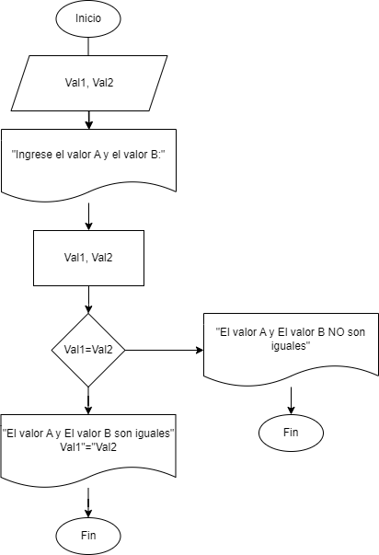
1) Diagrama en bloques
\

1) Programa en C

#include <iostream>

int main()
{
int Val1, Val2;

printf("\nIIngrese el valor de A:");
scanf_s("%d", &Val1);
printf("\nIngrese el valor de B:");
scanf_s("%d", &Val2);

if (Val1 == Val2)
{
printf("\nEl valor de A y B son iguales.");
}
else
{
printf("\nEl valor de A y B son distintos.");
}
return 0;
}

2) Diagrama de flujo
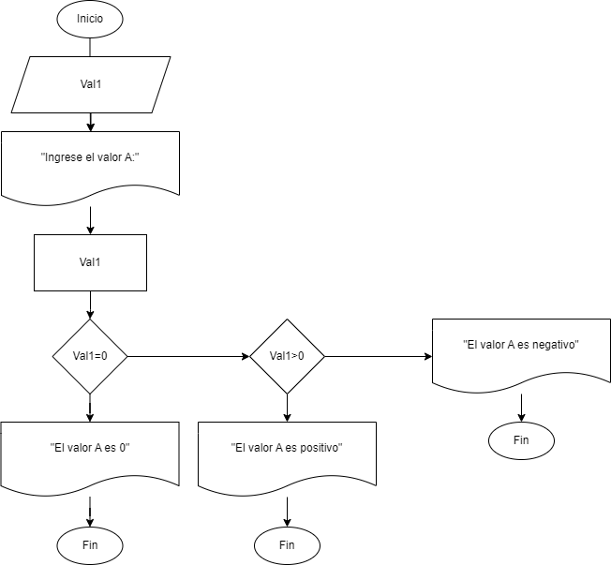
2)Programa en C
#include <iostream>

int main()
{
int Val1;

printf("\nIIngrese el valor de A:");
scanf_s("%d", &Val1);

if (Val1 == 0)
{
printf("\nEl valor de A es 0.");
}
if (Val1 > 0)
{
printf("\nEl valor de A positivo.");
}
if (Val1 < 0)
{
printf("\nEl valor de A es negativo");
}
return 0;
}

3) Diagrama de bloques
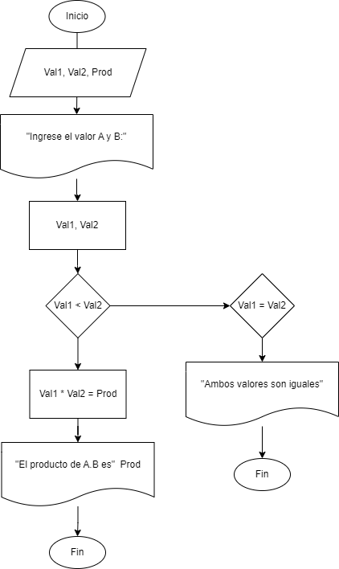
3)Programa en C
#include <iostream>

int main()
{
int Val1, Val2, Prod;

printf("\nIIngrese el valor de A:");
scanf_s("%d", &Val1);
printf("\nIIngrese el valor de B:");
scanf_s("%d", &Val2);

if (Val1 > Val2)
{
Prod = Val1 * Val2;
printf("\nEl producto de A.B es %d.", Prod);
}
if (Val1 == Val2)
{
printf("\nEl valor de A es igual al B");
}
return 0;
}

4) Diagrama en Bloques
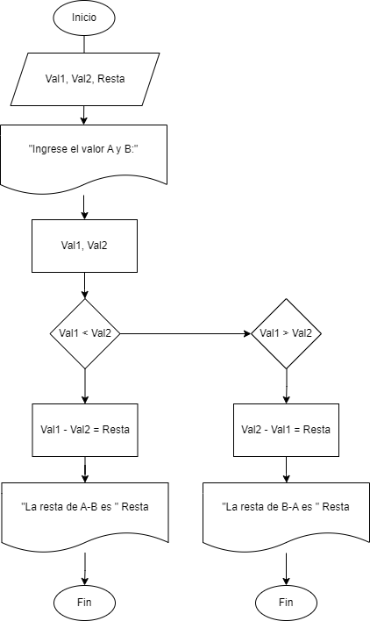
4) Programa en C
#include <iostream>

int main()
{
int Val1, Val2, Resta;

printf("\nIIngrese el valor de A:");
scanf_s("%d", &Val1);
printf("\nIIngrese el valor de B:");
scanf_s("%d", &Val2);

if (Val1 > Val2)
{
Resta = Val1 - Val2;
printf("\nLa resta de A-B es %d.", Resta);
}
if (Val1 < Val2)
{
Resta = Val2 - Val1;
printf("\nLa resta de B-A es %d.", Resta);
}
return 0;
}

5) Diagrama en Bloques
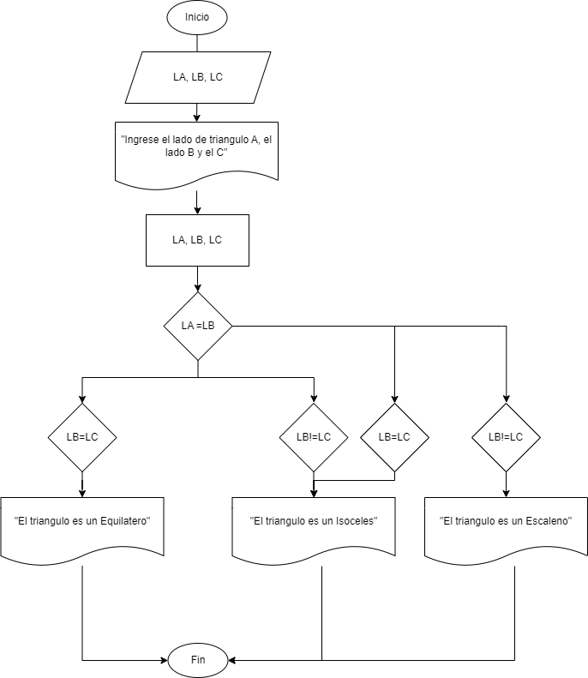

5) Programa en C
#include <iostream>

int main()
{
int LA, LB, LC;

printf("\nIngrese el Valor del Lado A del triangulo:");
scanf_s("%d", &LA);
printf("\nIngrese el Valor del Lado B del triangulo:");
scanf_s("%d", &LB);
printf("\nIngrese el Valor del Lado C del triangulo:");
scanf_s("%d", &LC);

if (LA == LB)
{
if (LB == LC)
{
printf("\nEl triangulo es un Equilatero");
}
else
{
printf("\nEl triangulo es un Isoceles");
}
}
else
{
if (LB == LC)
{
printf("\nEl triangulo es un Isoceles");
}
else
{
printf("\nEl triangulo es un Escaleno");
}
}
return 0;
}

6) Diagrama en Bloques
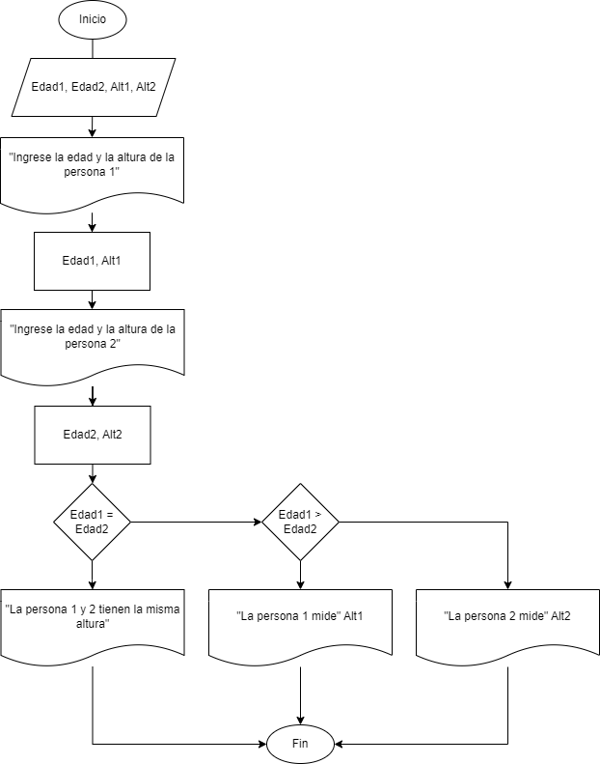

6) Programa en C
#include <iostream>

int main()
{
int Alt1, Alt2, Edad1, Edad2;

printf("\nIngrese la altura de la persona 1:");
scanf_s("%d", &Alt1);
printf("\nIngrese la edad de la persona 1:");
scanf_s("%d", &Edad1);
printf("\nIngrese la altura de la persona 2:");
scanf_s("%d", &Alt2);
printf("\nIngrese la edad de la persona 2:");
scanf_s("%d", &Edad2);

if (Edad1 == Edad2)
{
printf("\nLa persona 1 y la persona 2 tienen la misma edad.");
}
else
{
if (Edad1 > Edad2)
{
printf("\nLa persona 1 mide %d", Alt1);
}
else
{
printf("\nLa persona 2 mide %d", Alt2);
}
}
return 0;
}

7) Diagrama en Bloques

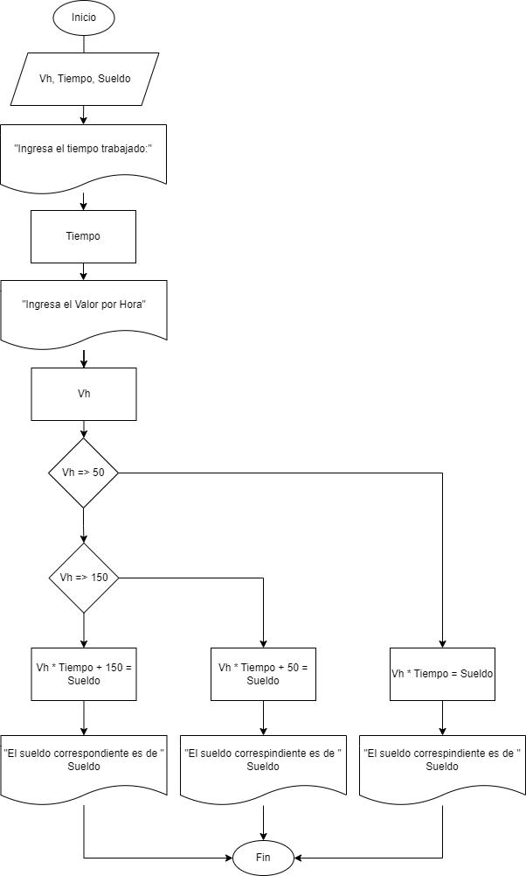
7) Programa en C
#include <iostream>

int main()
{
int Vh, Tiempo, Sueldo;

printf("\nIngrese el tiempo trabajado:");
scanf_s("%d", &Tiempo);
printf("\nIngrese el valor por hora:");
scanf_s("%d", &Vh);

if (Tiempo >= 50)
{
if (Tiempo >= 150)
{
Sueldo = 150 + Vh * Tiempo;
printf("\nEl sueldo correspondiente es de %d", Sueldo);
}
else
{
Sueldo = Vh * Tiempo + 50;
printf("\nEl sueldo correspondiente es de %d", Sueldo);
}
}
else
{
Sueldo = Vh * Tiempo;
printf("\nEl sueldo correspondiente es de %d ", Sueldo);
}
return 0;
}
8) Diagrama de Bloques
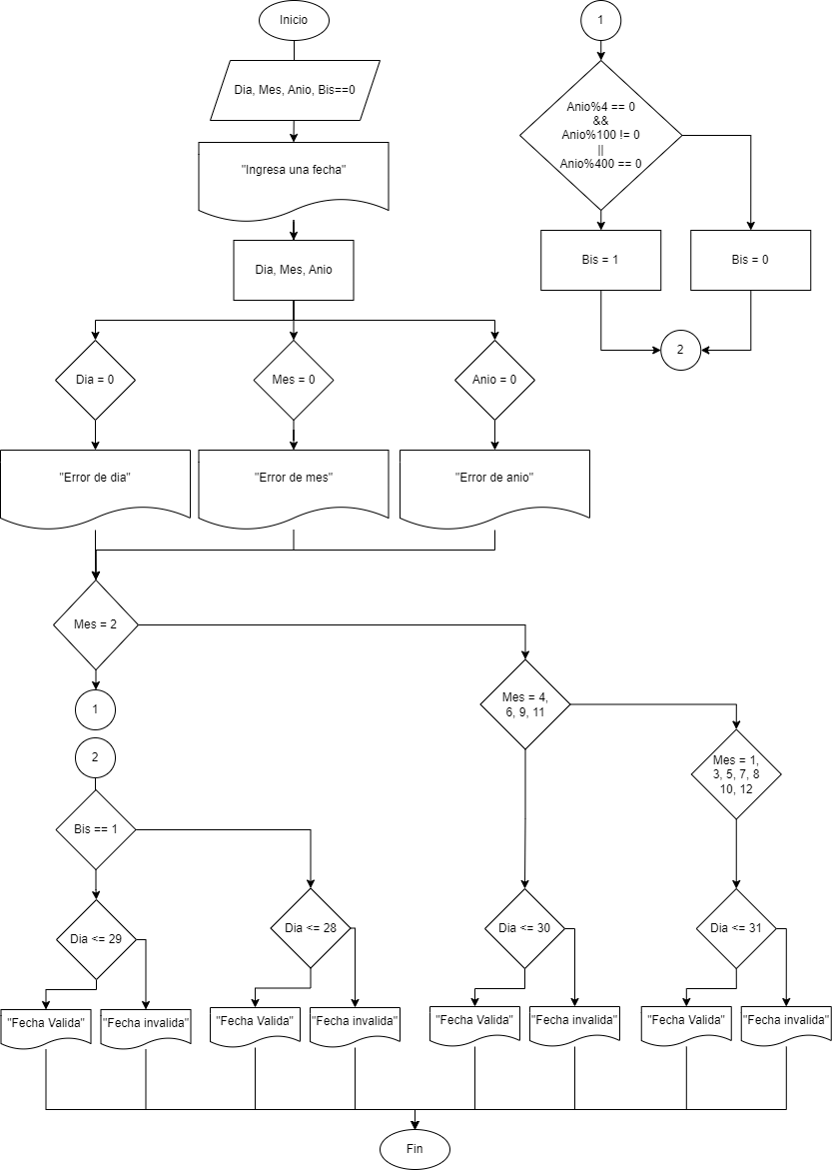
8) Programa en C
#include <stdio.h>
#include <stdlib.h>

int bisiesto(int);//declaro función

int main(int argc, char* argv[])
{
int Dia, Mes, Anio, bis = 0;
printf("\nIngrese una fecha: ");
//Se declaran los valores que va a tener cada parte de la fecha en orden
scanf_s("%d", &Dia);
scanf_s("%d", &Mes);
scanf_s("%d", &Anio);
//Este es el primer filtro, donde vemos si el dia, el mes o el anio son menores, con esto ya sabemos minimamente si la fecha ingresada es correcta o no
if (Dia < 0)
{
printf("\nDia Erroneo"); return 0;
}
if (Mes < 0)
{
printf("\nMes Erroneo"); return 0;
}

if (Anio < 0)
{
printf("\nAnio Erroneo"); return 0;
}
//Aca se llama a la funcion bisiesto y le da como dato el anio, luego esto te tira un resultado similar a un booleano, va a dar 1 en caso de que el anio sea bisiesto y 0 en caso de que no lo sea
bis = bisiesto(Anio);
switch (Mes)
//Este switch se usa para saber si el dia esta bien respecto al mes, en caso de que el mes sea 2 tenemos que ver antes si el anio es bisiesto o no
{
case 2:
if (bis == 1)
{
if (Dia <= 29)
{
printf("\nFecha valida");
}
else
{
printf("\nFecha NO Valida");
}
}
else
{
if (Dia <= 28)
{
printf("\nFecha valida");
}
else
{
printf("\nFecha NO Valida");
}
}
break;
//Aca vemos si el mes vale 4, 6, 9 o 11, si este es el caso y el dia vale 30 o menos la fecha esta bien
case 4: case 6: case 9: case 11:
if (Dia <= 30)
{
printf("\nFecha valida");
}
else
{
printf("\nFecha NO valida");
}
break;
//Aca vemos si el mes es 1, 3, 5, 7, 8, 10, 12, si este es el caso y el dia es 31 o menor la fecha esta bien
case 1: case 3: case 5: case 7: case 8: case 10: case 12:
if (Dia <= 31)
{
printf("\nFecha valida");
}
else
{
printf("\nFecha NO valida");
}
break;
default:
printf("\nERROR de fecha");
break;
}
return 0;
}
//Esta es la funcio a la que se llama mas arriba en el codigo "bis=bisiesto(Anio);", se calcula si el anio es bisiesto y te devuelve un 1 o un 0 como se explico arriba
int bisiesto(int valor)
{
int bis = 0;
if (valor % 4 == 0 && valor % 100 != 0 || valor % 400 == 0)
{
printf("\nEl anio %d bisiesto", valor);
bis = 1;
}
else
{
printf("\n El anio %d No es bisiesto", valor);
bis = 0;
}
return bis;
}

